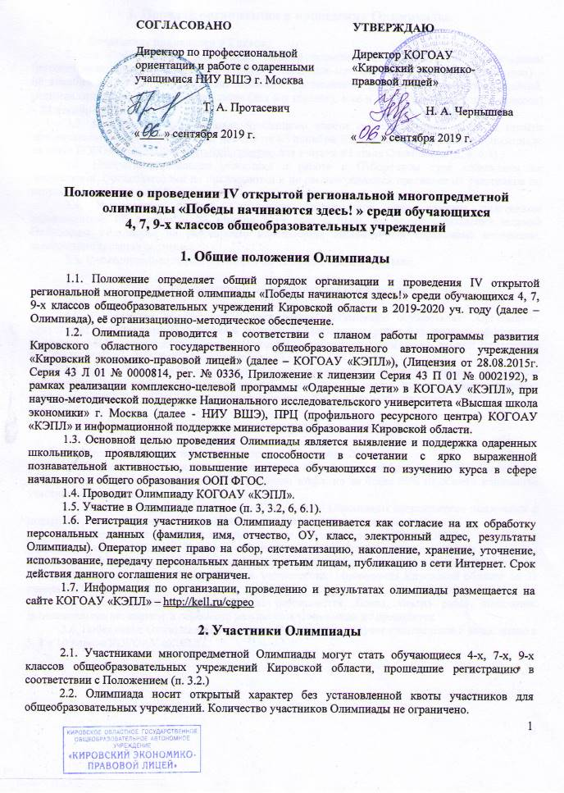
3. Порядок организации и проведения Олимпиады

3.1. Олимпиада проводится в 2 этапа:
I этап Отборочный - выполнение заданий повышенной сложности по гуманитарным (русский язык, история, английский язык) и естественно-математическим наукам (математика) –
08 декабря 2019 года, II этап Заключительный - выполнение творческих / проектных заданий, решение социально-экономических задач (для 4-х классов), эссе и его защита (для 7 и 9-х классов) – 22 декабря 2019 года.
3.2. Для участия в Олимпиаде необходимо внести регистрационный взнос и пройти предварительную регистрацию с 25 ноября по 05 декабря 2019 года в объявлении об Олимпиаде на сайте КОГОАУ «КЭПЛ» – http://kell.ru/cgpeo для участия в I этапе Олимпиады (п. 6, 6.1).
3.3. Незарегистрированные участники к работе в Отборочном туре олимпиады не допускаются. Организаторами не принимаются и не рассматриваются претензии от участников по вопросам несвоевременной регистрации.
3.4. Выполнение заданий Олимпиады производится очно каждым участником индивидуально 08 декабря и 22 декабря 2019 года с 10.00. Во время выполнения заданий Олимпиады участникам не разрешается использовать литературу и справочные материалы, электронные средства обучения.
3.5. Время выполнения работ I этапа – до 120 мин., II этапа – 90 мин.

4. Руководство проведением Олимпиады

4.1. Руководство подготовкой и проведением Олимпиады осуществляет Оргкомитет. Оргкомитет разрабатывает Положение о проведении Олимпиады (регламент, правила оформления и оценки работ, подведения итогов). В состав оргкомитета Олимпиады входят сотрудники КОГОАУ «КЭПЛ», НИУ ВШЭ (по согласованию).
4.2. Жюри Олимпиады составляет задания, проверяет и оценивает работы, определяет победителей Олимпиады, анализирует работы участников. В состав жюри Олимпиады входят сотрудники КОГОАУ «КЭПЛ», преподаватели вузов г. Кирова (по согласованию).

5. Определение результатов и награждение

5.1. Итоги Олимпиады подводятся в срок до 29 декабря 2019 года.
5.2. Результаты Олимпиады определяются по общей сумме набранных баллов. Количество победителей и призёров определяется по решению жюри, но не более 40% от общего количества участников Олимпиады.
5.3. Победители (1 место) и призёры (2 и 3 места) Олимпиады награждаются дипломами и подарками, остальные участники получают сертификаты (в электронном виде).
5.4. Сертификат Олимпиады участниками скачивается с сайта КОГОАУ «КЭПЛ» и заполняется самостоятельно. Доступ к скачиванию сертификатов открывается после 25 декабря 2019 года. Дипломы победителям и призерам Олимпиады передаются через департамент образования администрации города Кирова, министерство образования Кировской области до 31 января 2020 года.
5.5. Протокол жюри Олимпиады не разглашается. Показ, анализ работ, апелляция, дополнительная экспертиза и пересмотр результатов Олимпиады не проводится.
5.6. Победители Олимпиады по решению Оргкомитета получат приглашение к зачислению в 5, 8 и 10 классы КОГОАУ «КЭПЛ».

6. Условия оплаты регистрационного взноса за участие в Олимпиаде

6.1. Для участия в Олимпиаде необходимо пройти предварительную регистрацию в объявлении об Олимпиаде на сайте КОГОАУ «КЭПЛ» – http://kell.ru/cgpeo и перечислить регистрационный взнос в размере (350 рублей за одного участника) (п. 1, 1.6, 3, 3.2) на организационно-методическое и финансовое обеспечение. В регистрационной форме необходимо указать дату оплаты взноса (из квитанции). В квитанции следует указать фамилию, имя и отчество участника Олимпиады или общее количество участников от ОУ, краткое название учебного заведения (печатными буквами) (Приложение № 1), а затем выслать копию этой квитанции на адрес по e-mail: cdo.kell@gmail.com
6.2. Участие в Олимпиаде проводится при условии поступления денег на расчетный счет КОГОАУ «КЭПЛ».

7. Контактная информация

КОГОАУ «Кировский экономико-правовой лицей»
610004 г. Киров, ул. Казанская, 43 (I корпус), ул. Свободы, 53А (II корпус).
Тел.: (8332) 651-066 (II корпус), (8332) 641-670 (I корпус), (8332) 351-894 (I корпус)
E-mail: cdo.kell@gmail.com
Сайт КОГОАУ «КЭПЛ»: http://kell.ru/cgpeo.

